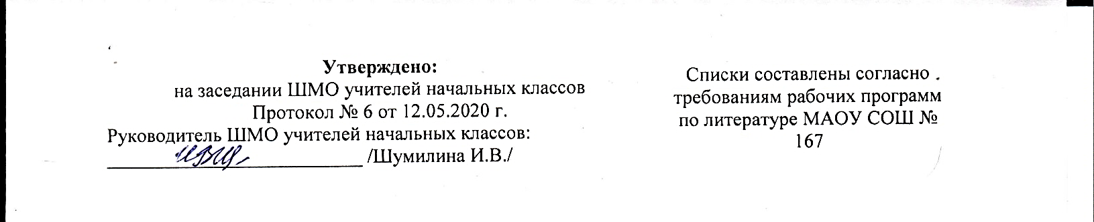

**4 КЛАСС**

1. Аксаков С.Т. Детские годы Багрова-внука: повесть
2. Алексеев С.П. Сто рассказов из русской истории
3. Верн Ж. Дети капитана Гранта: роман
4. Гарин-Михайловский Н.Г. Детство Темы: повесть
5. Гюго В. Козетта: Гаврош: из романа «Отверженные»
6. Дефо Д. Робинзон Крузо
7. Катаев В.П. Сын полка: повесть
8. Крапивин В.П. Собрание сочинений в 27 кн. Кн. 10
9. Кэрролл Л. Приключения Алисы в Стране Чудес: сказка
10. Медведев В.В. Баранкин, будь человеком: повесть-сказка
11. Некрасов А.С. Приключения капитана Врунгеля: повесть
12. Рыбаков А.Н. Кортик: повесть
13. Сетон-Томпсон Э. Рассказы о животных
14. Твен М. Приключения Тома Сойера: повесть
15. Тихомиров О.Н. Александр Невский: рассказы
16. Треверс П. Мэри Поппинс: сказочная повесть
17. Чарская Л.А. Три слезинки королевы: сказки

**Для дополнительного чтения**

1. Алексеев С.П. Небывалое бывает: рассказы из русской истории
2. Андреев Л.Н. Кусака
3. Барто А.Л. Стихи
4. Бианки В.В. Отчего я пишу про лес: рассказы
5. Богданов Н.В. О смелых и умелых: рассказы
6. Воронкова Л.Ф. Девочка из города: повесть
7. Д.Эрвильи Приключения доисторического мальчика: повесть
8. Даррелл Дж. Под пологом пьяного леса. Поместье-зверинец
9. Жуковский В.А. Баллады
10. Кончаловская Н.П. Суриково детство
11. Курчевский В.В. Быль-сказка о карандашах и красках
12. Мало Г. Без семьи: повесть
13. Мальт В.С. Море дьявола
14. Метерлинк М. Синяя птица: сказка
15. Осеева В.А. Динка: повесть
16. Паустовский К.Г. Рассказы
17. Станюкович К.М. Максимка. Куцый: рассказы
18. Уальд О. Мальчик-звезда: сказки
19. Чехов А.П. Рассказы
20. Эйдельман Н.Я. Александр Радищев